DAW Kurs PCM

Sitzung 1 - Basics

Was ist eine DAW?
Eine DAW ist eine Software mit der man Klang bzw. Musik produziert. Dabei gibt es eine große Auswahl an Software, die diese Aufgaben erfüllt. Jede hat ihre Vor- und Nachteile. Hier sind ein paar aufgeführt.
- Pro Tools: Der Industrie-Standard für Filmabmischungen und Producing Mastering im Pop etc..
- Digital Performer: Eine der besten DAWs wenn man Filmmusik produzieren möchte.
- Cubase: Ebenfalls eine sehr beliebte DAW für Filmmusik
- Ableton Live: Beliebt bei Electro und Techno-Produzenten. Auch sehr beliebt für Live-Performance.
- Pyramix: Beliebt für Klassik-Mischungen.
Die Software gibt es für Studenten meistens Günstiger.

Hardware Grundlagen:
Als Hardware bezeichnet man in der digitalen Welt alles was physisch existiert. Computer, Grafikkarten, Soundkarten, Festplatten usw. sind also Hardware.
Im Audiobereich gibt es eine Vielzahl von Hardware, die hier grob erläutert werden soll:
- Der Computer: In der Filmmusik führt inzwischen kein Weg an einem Computer vorbei. Meistens ist es ein Mac, da seit Jahrzehnten der Mac den Audio-Software-Markt beherrscht und sich hier etabliert hat.
- Das Audio-Interface: Das Interface ist im kleinen Setting die Schnittstelle zwischen dem Computer und dem Kopfhörer, den Boxen, den Mikrofonen usw.. Hier gibt es eine Vielzahl von Modellen mit verschiedensten Anschlussmöglichkeiten. Ein sehr stabiles und etabliertes Interface ist z.B. das Fireface von RME.
- Studio-Kopfhörer: Studio-Kopfhörer sind keine HiFi-Kopfhörer aus dem Elektronik-Markt. Man findet sie meistens nur im Fachgeschäft. Während Hifi-Kopfhörer den Klang verschönern, sind Studio-Kopfhörer dazu da den Klang so präzise und durchsichtig wie möglich darzustellen, damit man möglichst genau arbeiten kann. Hier unterscheidet man zwischen 3 Typen:
  - Offen: Offene Kopfhörer sind Kopfhörer, bei denen man auch Aussengeräusche gut mitbekommt und die Außenwelt eventuell auch eventuell minimal mitbekommt was man hört.
  - Geschlossen: Geschlossene Kopfhörer sind Kopfhörer, welche von der Außenwelt gut abschotten. Sie eignen sich gut für Musiker, die Aufnehmen oder wenn man in lauteren Umgebungen arbeiten muss.
  - Halb-Offene: Diese Kopfhörer sind quasi eine Kompromiss-Variante zwischen Offenen und Geschlossenen Kopfhörern
- Monitore (Lautsprecher): Studio-Monitore bekommt man ebenso wie Studio-Kopfhörer meist nur im Fachhandel. Sie sind ebenfalls da um den Klang so durchsichtig und klar wie möglich darzustellen. Hier unterscheidet man zwischen zwei Varianten:
  - Aktive Monitore: Aktive Monitore sind Lautsprecher, die das Netzteil für die Stromversorgung integriert haben. Man kann sie direkt (per XLR-Kabel) mit seinem Interface verbinden, schließt sie an den Strom an und es kann losgehen. Aktive Monitore sind meist die gängigste Lösung, wenn man zuhause arbeitet.
  - Passive Monitore: Passive Monitore findet man meist in professionellen Studios vor. Sie haben separate Netzteile für die Stromversorgung und werden an sogenannte Endstufen angeschlossen, welche das Audiosignal an sie weiterleiten. Daher müssen sie auch eingemessen werden. Oft wird auch das Netzteil und die Endstufe in einem Gerät separat betrieben und mit den Boxen mitgeliefert.
- Soundkarte: Eine Soundkarte ist eine Karte die in den Computer eingebaut wird und das berechnen von Audio dann übernimmt. ProTools HD ist das berühmteste Beispiel, welches eine Soundkarte benötigt, die dann auch mit dem Pro-Tools Interface verbunden wird.
- World-Clock: Eine World-Clock ist dazu da viele verschiedene Audiogeräte samplegenau miteinander zu synchronisieren.
- MIDI-Keyboards: MIDI-Keyboards gibt es in allen Farben und Varianten. Sie werden meist per USB angeschlossen, manche haben aber nach wie vor auch eine reine MIDI-Schnittstelle.
- Analoge Geräte: In jedem hochwertigem Studio sind analoge Geräte sehr beliebt. Diese reichen von analogen Filtern, Hall-Geräten bis hin zu Synthesizern und vieles mehr. Die Digitale Welt hat in den letzten Jahrzehnten sehr viele Fortschritte in der Emulation dieser Geräte gemacht. Trotzdem bleiben diese für ihre einzigartigen Klangeigenschaften sehr beliebt.

Digital Audio Grundlagen

Aufnahme von Klang und dessen Umwandlung ins Digitale
Zur Aufnahme benutzen wir Mikrofone. Diese messen mit einer Membrane minimale Veränderungen im Luftdruck, der vom Schall verursacht wird. Nun wird die Position der Membrane meistens direkt an einen Vorverstärker übertragen und ins Digitale übersetzt. Das bedeutet, dass der ADC-Wandler (Audio to Digital Converter) eine Reihe von Membranpositionen ausgedrückt in Zahlen auflistet und diese weiterschickt.

Samplingrate
- Beispiel Film: Ein Film wird oft mit 25 Bildern pro Sekunde abgespielt. Diese Einstellung wird beim Film mit frame per seconds (fps) bezeichnet.
- Das Ohr hört zeitlich viel genauer. Die gängigen Formate sind 44.100 Hz bei CDs und 48.000 Hz bei Filmen. Das bedeutet, dass von der Membrane eines Mikrofons bei einer Aufnahme 48.000 mal in der Sekunde ein “Bild” gemacht wird. Diese Bilder nennt man Samples. Manchmal wird auch in doppelter Samplerate aufgenommen (88.200 oder 96.000 Hz). Der Grund dafür kann sein, dass man diese Aufnahmen später dehnen möchte oder auch, dass man Aliasing (z.B. bei starker Komprimierung) vermeiden möchte.
- Aliasing passiert im digitalen Signal durch abrupte Kanten im Wellensignal des Audio, was ungewünschte, scharfe Obertöne erzeugen kann. Desto höher die Samplerate, desto kleiner ist das Risiko.

Bits (Bit Depth)
Jedes aufgenommene Sample erhält einen numerischen Wert. Die Präzision dieses numerischen Wertes und seine Abspeicherung danach ist entscheidend. Ein Computer besteht im absoluten Grundbaustein aus 1 und 0. Nun kann man entscheiden wie viele binäre Stellen (von Einsen und Nullen) man der Speicherung eines Samples zur Verfügung stellt. Diese Stellen nennt man Bits. Würde man also 2 Bits zur Verfügung stellen hätte man genau 4 mögliche Zahlen zur Verfügung: 00, 01, 10, 11
Dies reicht natürlich nicht um die genauen Positionen einer Mikrofonmembrane auszudrücken. Selbst wenn man 8 Bits verwendet, welche 256 mögliche Werte zur Verfügung stellen würden ist die Hörerfahrung eher bescheiden. Im Audio-CD Bereich hat sich daher der Standard von 16 Bit durchgesetzt während beim Filmton meist mit 24 Bit gearbeitet wird.

Clipping
Wenn die Amplitude eines Signales den zu Verfügung stehenden numerischen Bereich überschreitet, wird dieser Bereich einfach mit dem Höchstwert bzw. Tiefstwert belegt. Diesen Vorgang bezeichnet man als Clipping. Clipping führt meist zu Verzerrungen im Klang.

MIDI
MIDI steht für (Musical Instrument Digital Interface). Es ist ein Protokoll welches für Musik kreiert wurde. Ein MIDI-Link ermöglicht das Senden von bis zu 16 Spuren. Diese können Informationen zur Tonhöhe, Anschlagsstärke, Volumen und vieles mehr enthalten. Die Werte bewegen sich hier immer zwischen 0 und 127. Man erstellt MIDI-Spuren normalerweise in Zusammenhang mit einer Instrumenten-Spur (ein Digitaler Software-Synthesizer, eine Instrumenten-Library (wie z.B. EastWest, Native Instruments, etc.).

Grobe Basics in einer DAW (Beispiel Digital Performer)

Sitzung 2 – Sampling

Aufnahmen
Aufnahmen können, desto grösser die Besetzung umso komplizierter werden. Als Komponist oder Tonmeister möchte man hierbei auf keinen Fall in die Situation kommen, dass die Musiker auf einen warten. Hier sind wichtige Punkte:
- Es sollten die Mikrofone stehen und die Session vorbereitet sein, bevor die Musiker kommen.
- Mikrofone brauchen oft 48V Phantom-Speisung.
- Viele Vorverstärker bieten auch einen Low-Cut-Filter an. Wenn z.B. ein Musiker an den Mikrofonständer kommt, wird dann das Geräusch, da es tief ist meistens zu einem grossen Teil gedämpft.
- Wenn man mehrere Tracks hat, die gleichzeitig aufnehmen, dann sollten diese in einer Gruppe sein. Diese Gruppe sollte “Aufnahme” und evtl. “Takes” gleichgeschaltet haben, damit man diese Funktionen nicht jedes mal einzeln für jede Spur einstellen muss. Musiker warten nicht gerne.
- Diesen Workflow sollte man üben, üben, üben. Dazu gehört, dass man das Stück gut kennt bzw. die Session gut vorbereitet und eingerichtet ist.

Sample-Instrumente und Sampling
Das Samplen und Sample-Instrumente haben nichts mit der Samplerate zu tun. Es geht darum, dass man Geräusche oder Instrumententöne aufnimmt und auf eine virtuelle Tastatur verteilt, damit man sie rhythmisch auslösen und spielen kann etc.. Das Samplen von Geräuschen und/oder Instrumenten gehört oft zum Alltag von Komponisten. Die meisten DAWs haben einen eingebauten Sampler aber auch das weitverbreitete Programm Kontakt von Native Instruments bietet hierfür eine hervorragende Oberfläche. Zudem ist es mit quasi jeder DAW kompatibel. Samples lassen sich hier einfach hinzufügen, schneiden, loopen, mit Effekten versehen und vieles mehr. Man kann hier auch gleiche Samples auf die selbe Taste legen (falls man in verschiedenen Lautstärken aufgenommen hat). Professionelle Sample-Libraries arbeiten hier mit meist bis zu 7 Samples in verschiedener Lautstärke auf einem Ton. Hier begegnet man auch oft sogenannten Keyswitches. Keyswitches sind Tasten, welche ausserhalb des Tonumfanges des virtuellen Instrumentes liegen und von einem „Patch“ zum anderen schalten. Patches wären in diesem Zusammenhang alle Töne z.B. in Staccato-Samples, Tenuto-Samples oder Legato-Samples. Der Nutzen ist, dass man nicht mehrfach das selbe Instrument mit verschiedenen Spieltechniken laden muss um alle zu nutzen.

Tutorial für Sample Instrument in Kontakt

MIDI Aufnahme und Editing

Audio Aufnahme und Editing

Sitzung 3 - Mixing Plug-Ins

Mischen
Mischen ist ein wichtiger Baustein von jeder musikalischen Produktion. Oft wird schon während der Aufnahmen “vorgemischt”. Je nach Stil gibt es hier verschiedene Tendenzen.
- Klassik: In der Klassik wird leider immer noch oft zu dynamisch gemischt. Das merkt man z.B. im Auto, wenn man während des Stückes beim Fahren immer wieder das Volumen neu einstellen muss um etwas hören zu können.
- Pop/Rock: Hier ist die Mischung und Klangcharakteristik ein großer Teil des Songs.
- Filmmusik: Bei der Filmmusik trifft oft die Mischtechnik aus dem Pop auf den Stil der Klassik.
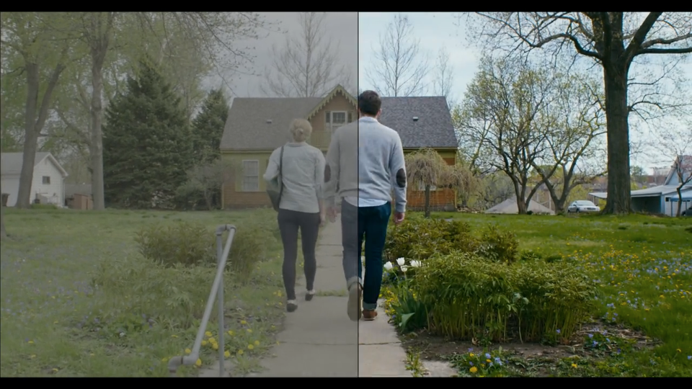
Das Mischen ist vergleichbar mit dem Color Grading im Film. Es gilt mit Mikrofon-Positionen und späteren Balance-Verhältnissen das optimale heraus zu holen. In folgenden Beispielen hört man, wieviel Einfluss eine Mikrofon-Position haben kann. Beispiel 1: Mikrofon wahrscheinlich weit hinten im Raum. Vielleicht Handaufnahmegerät oder Handymikrofon. chopinbadrec.mp3 Beispiel 2: Professionell mikrofonierter Flügel chopingoodrec.mp3

Welche Dinge beachtet man beim Mischen?
Grundsätzlich verwendet man zum Mischen eine DAW. Hier legt man die Lautstärke und das Panning für jede Spur fest aber das ist nur ein kleiner Teil einer Mischung. Folgende Plugins kommen normalerweise zum Einsatz:
- EQ (Equalizer): Der EQ gehört auf jede Spur. Es wird quasi immer der Klang einer Spur nachbearbeitet. Dabei ist es aber auch wichtig den Klang zu optimieren und nicht zu sehr zu verfälschen. Es sei denn es ist im Konzept der Komposition. Es gibt verschiedene Filtermöglichkeiten innerhalb eines EQ:
  - High-Pass: Der High-Pass Filter filtert unter einer vorgegebenen Frequenz alles weg.
  - Low-Pass: Der Low-Pass Filter filtert über einer vorgegebenen Frequenz alles weg
  - High-Shelf: Der High-Shelf Filter verstärkt oder dämpft alles über einer vorgegebenen Frequenz
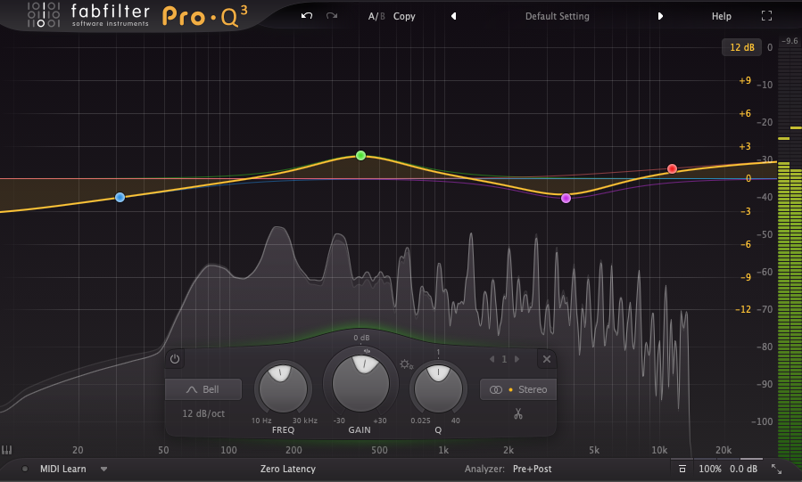
  - Low-Shelf: Der Low-Shelf Filter verstärkt oder dämpft alles unter einer vorgegebenen Frequenz
- Kompressor: Der Kompressor ist beim Umgang mit der Dynamik in der Mischun unumgänglich! Er ist da um einer Mischung physikalische Integrität zu verleihen. Das Dynamische für den Hörer am Radio, an der Anlage oder im Auto erfahrbar zu machen. Beim Kompressor sind folgende Einstellungen besonders wichtig:
  - Threshold: Dieser Wert bezeichnet über welcher Lautstärke (meist in dB angegeben) ein Signal komprimiert wird.
  - Ratio: Mit der Ratio legt man fest um wieviel komprimiert wird. Zum Beispiel eine Ratio von 2:1 komprimiert das Signal, was über die Threshold geht um die Hälfte.
  - Attack: Die Attack legt fest wie schnell der Compressor auf ein Signal reagiert.
  - Release: Das Release legt fest wie schnell der Compressor nach einer Kompression aufhört zu komprimieren.
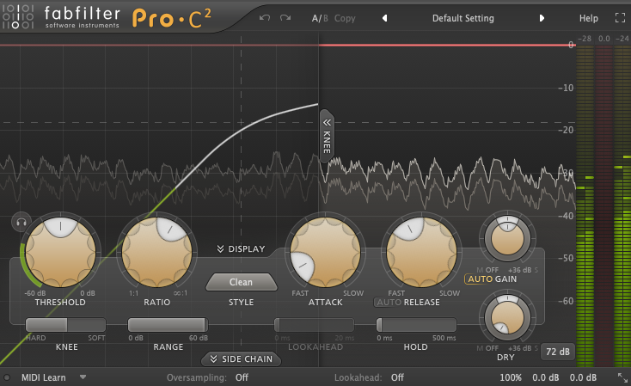
  - Knee: Manche Kompressoren haben einen “Knee”-Wert. Das ist ein Wert, der die Threshold “weicher” macht. Die Kompression wird weniger deutlich.
- Hall: Hall ist der dritte wichtige Faktor bei jeder Mischung. Er gibt einer Mischung Tiefe, Sosse und Raum. Meistens benutzt man ihn in Kombination mit einer AUX (Auxiliary) Spur und Bussen. In manchen DAWs werden Aux-Spuren und Busse als ein und dasselbe gesehen, was aber eigentlich nicht stimmt. Es gibt zwei Arten von Hall: Der algorhythmische Hall und der Faltungshall (Convolution-Reverb). Der Faltungshall (z.B. das Plugin Altiverb) versucht konkrete Räume zu simulieren. Der Vorteil dabei ist, dass er meist schnell relativ gut klingt und man nicht viel einstellen muss. Der Nachteil ist, dass man bei Musik normalerweise keinen Hall verwenden möchte, der einen konktreten Ort simuliert, sondern einen Hall, der zur Musik passt. Der algorhythmische Hall erfüllt diese Rolle. Dabei gibt es sehr beliebte algorhythmische Hall-Plugins von Lexicon oder auch analoge Hallgeräte von Lexicon oder Bricasti. Inzwischen kann man sich auch oft verschiedene Impuls-Responses von verschiedenen Geräten im Internet herunterladen und z.B. in das Plugin “ProVerb” von DP reinladen.
  - Mix (Wet/Dry): Da das Hall-PlugIn oft auf einer Effekt/Aux-Spur liegt, ist der Mix meistens bei 100% Wet. Das bedeutet voller Hall. Den Anteil bestimmt man bei den einzelnen Spuren dann über den Send (siehe weiter unten bei “Bus”)
  - Decay: Das Decay bestimmt wie lange ein Hall verklingt.
  - PreDelay: Das PreDelay ist die erste Reflexion die man hört. Beispiel:
    - Langes PreDelay hört man in einem grossen Saal, wenn man vorne auf der Bühne steht und der Musiker nahe bei einem ist die erste Reflexion später, da der direkte Klang vom Musiker sofort da ist aber der Klang des PreDelay zunächst an die Wand und dann von dort zurück wandert.
    - Kurzes PreDelay: Wenn man vorne auf der Bühne steht, der Musiker aber weit hinten bei der Wand steht, ist das PreDelay sehr kurz, da der direkte Klang quasi zeitgleich mit der ersten Reflexion ankommt.
  - Damping: Beim Damping kann man in den meisten Hall PlugIns beeinflussen, welche Frequenzen länger und welche kürzer verklingen. In der realen Welt verklingen hohe Frequenzen schneller als tiefe.
  - Shape: Dieser Parameter kann je nach PlugIn unterschiedlich heissen. Wichtig sind hier zwei Parameter:
    - Size: Mit der Size bestimmt man auf eine Art die Grösse und Komplexität des Halls. Zum Beispiel hat man in einem Badezimmer einen sehr langen Hall, aber einen sehr kleinen Raum, was man oft an den simplen Flatter-Reflexionen identifiziert. In einem Konzertsaal ist der Hall viel komplexer, ebenfalls unabhängig von der Dauer des Halls.
    - Attack: Mit der Attack der Shape (oder manchmal auch “Late Reflections” genannt) definiert man, wie schnell die Hallfahne nach dem Originalsignal erklingt.
  - Diff: Im Valhalla-Plugin “Diff” genannt ist dies ein Parameter wo man das PreDelay und die Late Reflexions (hier “Shape”) gegeneinander abmischen kann.
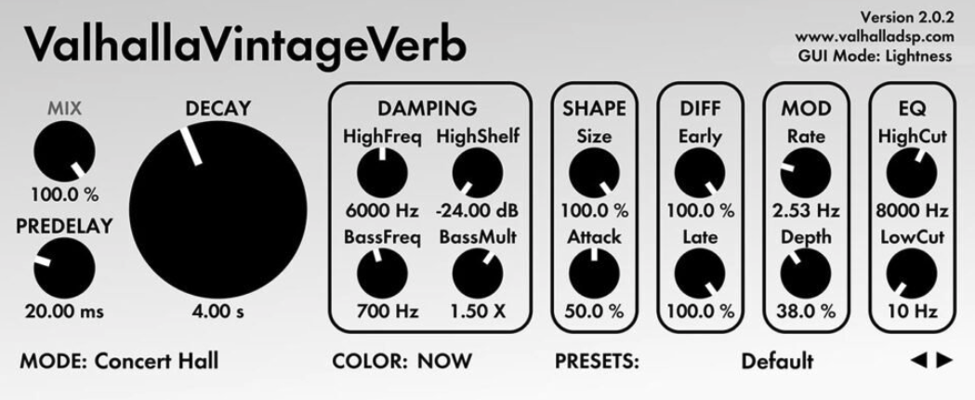
  - Mod: Viele Hall PlugIns haben noch einen “Modulator”. Diesen kann man sich wie ein ganz feines Vibrato auf den Hall vorstellen, der es oft eine Spur lebendiger macht.
- Bus: Der Bus ist ein Knotenpunkt über den man von einem Signal etwas oder alles abzapfen kann und über einen “Send” zu einer Effekt-Spur (AUX-Spur) schickt.
- AUX-Spur: Die AUX-Spur ist die Effektspur auf der z.B. der Hall als Effekt mit 100% läuft. Wieviel Hall die einzelne Spur bekommt regelt man über die “Sends”, welche die jeweiligen Signale über einen Bus auf die AUX-Spur weiterleiten.
- Master-Spur
- Die Master-Spur ist eine Spur, welche die Summe aller Spuren zeigt. Sie ist wichtig um letzte Effekte (Mastering) anzuwenden und zu kontrollieren, dass z.B. nichts übersteuert usw.

Sitzung 4

Synchroneinrichtung mit Film
Verschiedene DAWs bieten im Bezug auf Film Möglichkeiten an das, was man produziert mit dem Film zu synchronisieren. Hier sind die Möglichkeiten von DAW zu DAW sehr unterschiedlich. Während Pro Tools lediglich ermöglicht den Film in der Session zeitlich anzulegen, bieten Cubase und Digital Performer auch Möglichkeiten an, das Tempo einer Session variabel an den Film anzupassen. Dabei geht Digital Performer am weitesten. Festgelegte Marker im Film, welche mit der Musik zu tun haben nennt man Hitpoints. Bei DP kann man feste Tempi von Hitpoint zu Hitpoint ausrechnen lassen. Auch das Ausrechnen von Rallentandi und Accellerandi ist hier möglich. Ausserdem gibt es auch eine Funktion, welche für eine beliebige Anzahl von Hitpoints in einer vorgegebenen Tempo-Range das optimale Tempo kalkuliert. Letztendlich bietet DP als einzige DAW die Funktion an auch visuelle Cues im Film selber zu verankern. Diese nennt man Streamer und Punches. Sie sind mit den Hitpoints verknüpft.

Synchroneinrichtung mit DP

FFT
Bei dem ein oder anderen Plugin (meistens EQs) findet man ab und zu den Knopf FFT. Wenn man diesen drückt, wird meistens das Input-Signal frequenzgenau dargestellt. Das ist dank der FFT-Analyse möglich. FFT steht für Fast Fourier Transform. Fourier war ein Mathematiker und Physiker, der unter anderem entdeckt hat, dass jede Welle eine Summe von Sinus-Wellen ist. Fourier ging bei seinen Berechnungen von einer konstanten Schwingung aus und keine, welche sich im Laufe der Zeit ändert. Die beiden Parameter, in die die Schwingung umgerechnet wurde waren also Frequenzen und jeweilige Lautstärken. Im Tonbereich wird jeweils ein Buffer von z.B. 512 Samples genommen, hierfür die Fourier-Transformation gemacht und dann kommt das nächste Buffer dran. Daher „Fast“ Fourier Transform. So entstehen die sogenannten Spectrogram-Ansichten (in DP exisitert diese oder in Standalone-Analyse-Programmen wie Spear, Audiosculpt oder iZoptope).

Sitzung 5

Automation
Automation ist ein übergreifender Begriff für das definieren und “reinschreiben” von Lautstärke, Panning, EQ-Parameter, etc. in die einzelnen Spuren einer Session. Damit die Automation mitfährt, muss der “read”-modus an sein. Die wichtigsten Modi der Automation sind folgende:
- Read: Die Automation wird gelesen und fährt mit.
- Write: Alle Automations-Parameter werden überschrieben sobald die Session abgespielt wird.
- Touch: Sobald man einen Automations-Controller berührt, wird der bisherige Wert von diesem überschrieben. Nach dem Loslassen des Controllers bleibt der Wert auf dem losgelassenen wert stehen.
- Touch/Latch: Sobald man einen Automations-Controller berührt, wird der bisherige Werd von diesem überschrieben. Nach dem Loslassen des Controllers springt der Controller auf den vorher definierten Wert zurück.

Import/Export und Bounce
Alle DAW’s bieten verschiedene Import- und Export-Möglichkeiten an. Die am meisten benötigten sind folgende:
- IMPORT
  - AUDIO: Ein sehr gängiger Import in DAWs sind Audio-Dateien. Ob es Aufnahmen von einem anderen Gerät o.ä. ist.
  - VIDEO: Das Implementieren eines Filmes in einer DAW wird manchmal Import (z.B. bei Pro Tools) genannt.
  - MIDI: Wenn man auf einem Notations-Programm wie z.B. Sibelius an einer Partitur gearbeitet hat, dann kann man diese Partitur als MIDI exportieren und in einer DAW als MIDI öffnen oder importieren. Meistens muss man dann den MIDI-Spuren, welche entstehen neue Instrumente zuweisen.
  - OMF/AAF: Diese Dateiformat ist ein DAW-übergreifendes Format, was aber am zuverlässigsten mit Pro Tools funktioniert. Oft bekommt man mit diesem Format in der Film-Branche zu tun, wenn in einer Film-Session aus Final Cut, Avid Media Composer oder Adobe Premiere schon verschiedene Tonspuren (Dialog, FX, Platzhalter-musik etc.) sind. OMF beinhaltet dann beim Import die Soundfiles und ihre Positionen auf den verschiedenen Spuren. Manchmal kann es aber passieren, dass ursprüngliche Mono-Files hier als Stereo erscheinen (2 Mono-Spuren). AAF beinhalten nicht nur die Soundfiles und ihre Position sondern auch Panning- und Volumen-Automationen.
- EXPORT
  - AUDIO/VIDEO: Den „Export“ von Audio oder Video findet man unter „Bounce“.
  - OMF/AAF: Man kann diese Format meistens auch exportieren.
  - BOUNCE: Als Bounce bezeichnet man das Herausspielen der Session in eine Datei (meistens Audio, manchmal auch Video). Folgende Parameter sind zu beachten:
    - File-Format: Die gängigsten Audio-Formate sind .wav, .aiff und .mp3. Dabei sind .wav und .aiff Dateien beide fast identisch unkomprimiert und hochauflösend. MP3-Dateien sind stark komprimiert.
    - Samplerate: Die Samplerate ist bei Audio-Produktionen am Ende meistens 44.1 kHz. Bei Film 48 kHz.
    - Bit-Tiefe: Die Bit-Tiefe ist bei Audio-Produktionen am Ende meistens 16 Bit. Bei Film 24 Bit.
    - Interleaved oder deinterleaved (Multiple Mono): Wenn man Stereo bouncen tut erhält man bei der Einstellung „interleaved“ eine Audio-Datei. Wenn man es als „deinterleaved“ herausspielt so erhält man 2 Mono-Audio-Spuren. „Deinterleaved“ verwendet man oft bei Surround-Mischungen, da es hier verschiedene Anordnungen der Spuren gibt (z.B. L,R,C,LFE,Ls,Rs gegenüber L,C,R,Ls,Rs,LFE). Somit geht man bei einer Übergabe sicher, dass es bei der Reihenfolge der Spuren keine Missverständnisse und Fehler gibt.

